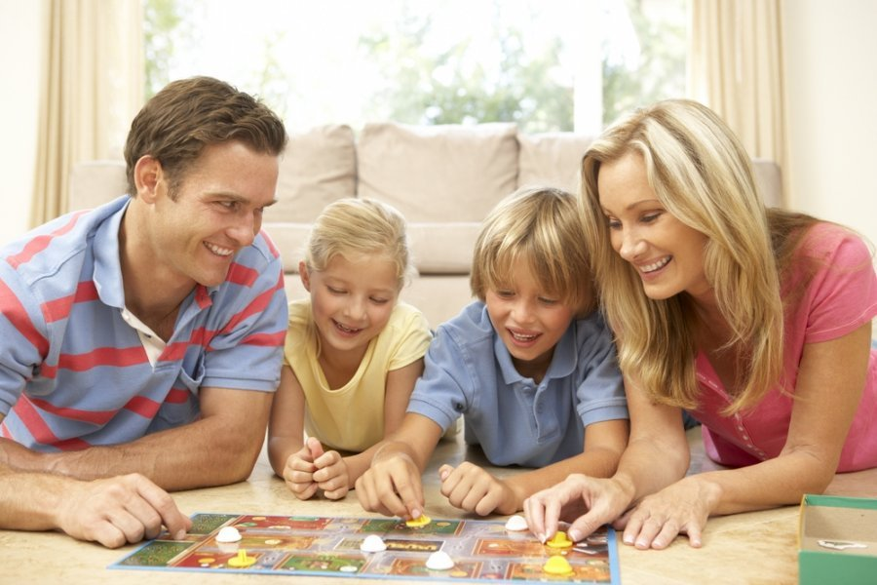

**Справочник родителя**

**Помните:** своевременный приход и уход ребенка – необходимое условие правильной реализации воспитательно-образовательного процесса. О невозможности прихода ребенка в детский сад по болезни или другой уважительной причине необходимо обязательно сообщить в ДОУ. Ребенок, не посещающий детский сад более 5 дней, должен иметь справку от врача, при возвращении после более длительного отсутствия предоставляется справка о состоянии ребенка и контактах за последний 21 день; после отсутствия в летний период – справка о контактах, обследование на гельминты.  
Необходимо заранее сообщать о дне выхода ребенка в ДОУ после длительного отсутствия.

**Требования к внешнему виду и одежде детей**  
Что свидетельствует об ухоженности ребенка:  
- опрятный вид, застегнутая на все пуговицы одежда и обувь;  
- умытое лицо;  
- чистые нос, руки, подстриженные ногти;  
- подстриженные и тщательно расчесанные волосы;  
- отсутствие налета на зубах;  
- чистое нижнее белье;  
- наличие достаточного количества носовых платков. **Для создания условий пребывания ребенка в ДОУ необходимо**:  
- не менее трех комплектов сменного белья (мальчикам – шорты, колготки; девочкам – колготки, трусики, в теплое время носки и гольфы);  
- не менее двух комплектов сменного белья для сна (пижама, пеленка, клеенка);  
- два пакета для хранения чистого и использованного белья;  
- промаркировать белье, одежду и прочие вещи.  
Перед тем как вести ребенка в детский сад, проверьте, соответствует ли его костюм времени года, температуре воздуха. Проследите, чтобы одежда ребенка не была слишком велика и не сковывала его движений. В правильно подобранной одежде ребенок свободно двигается и меньше утомляется. Завязки и застежки должны быть расположены так, чтобы ребенок мог сам себя обслужить. Обувь должна быть легкой теплой, точно соответствовать ноге ребенка, легко сниматься и надеваться. Нежелательно ношение комбинезонов. Носовой платок необходим ребенку, как в помещении, так и на прогулке. Сделайте на одежде удобные карманы для его хранения.  
Чтобы избежать случаев травматизма. Родителям необходимо проверить содержимое карманов в  одежде ребенка на наличие опасных предметов. Категорически запрещается приносить в ДОУ: острые, режущие, стеклянные предметы (ножницы, ножи, булавки, гвозди, проволоку, стеклянные флаконы) а также мелкие предметы (бусинки, пуговицы и т.п.), таблетки.  
**В соответствии с условиями родительского договора родители обязаны**:  
- посещать общие и групповые родительские собрания;  
- участвовать в педагогической и хозяйственной жизни ДОУ;  
- внимательно относиться к рекомендациям педагогов и врача-офтальмолога.

**Памятка родителям по сопровождению процесса адаптации ребенка -**  
 **Как вести себя с ребенком:**  
- показать ребенку его новый статус (он стал большим);  
- не оставлять его в детском саду на длительные сроки в первые дни;  
- обратить внимание на положительный климат в семье;  
- следует снизить нервно-психическую нагрузку;  
- сообщить заинтересованным специалистам о личностных особенностях ребенка, специфике режимных моментов и т.д.;  
- при выраженных невротических реакциях не посещать учреждение несколько дней.